МЕТОДИЧЕСКИЕ РЕКОМЕНДАЦИИ К ВЫПОЛНЕНИЮ
РАБОТ (Кластеров, ментальных карт, лабораторной работы,
отчетов по лабораторной работе и практической (решение
задач).
СОДЕРЖАНИЕ:
1. ФОРМУЛИРОВКА ТРЕХ ЗАКОНОВ.
2.ЛАБОРАТОРНАЯ РАБОТА (ИНСТРУКЦИЯ).
3. ОТЧЕТ ПО ЛАБОРАТОРНОЙ РАБОТЕ.
4. ПРАКТИЧЕСКАЯ РАБОТА.
5.ДОПОЛНИТЕЛЬНАЯ ЛИТЕРАТУРА (ЭЛЕКТРОННЫЙ УЧЕБНИК).
6. Конспект. « ГАЗОВЫЕ ЗАКОНЫ».(ТЕОРЕТИЧЕСКИЙ МАТЕРИАЛ).
7. Инструкция по выполнению кластеров и ментальных карт.

1.1.Закон Бойля-Мариотта: давление газа данной массы при постоянной температуре изменяется пропорционально его объему.
1.2Закон Ге1-Люссака: объем газа данной массы при постоянном давлении возрастает линейно с увеличением температуры: V= V₀*(1+ αt)
1.3 Закон Шарля. Изохорные процессы происходят так, что между давлением и температурой идеального газа существует линейная зависимость — при повышении температуры данной массы газа его давление возрастает.
Закон Шарля выводится как частный случай из уравнения Менделеева–Клапейрона:
p⋅V=v⋅R⋅T

2. Лабораторная работа (инструкция): Цель: экспериментально проверить закон Бойля-Мариотта.
Оборудование: стеклянная трубка с воронкой, шкала, барометр, термометр, стакан, плитка.
В молекулярно-кинетической теории пользуются моделью идеального газа, согласно которой считают, что:
1) собственный объём молекул газа пренебрежимо мал по сравнению с объёмом сосуда;
2) между молекулами газа отсутствуют силы взаимодействия;
3) столкновения молекул газа между собой и со стенками сосуда абсолютно упругие.
Состояние идеального газа характеризуется пятью параметрами: массой, молярной массой, давлением, объемом и температурой.
Если масса и молярная масса неизменны, то при постоянстве одного из трех параметров происходит процесс изменения состояния газа, называемый изопроцессом.

процесс называется изотермическим, описывается законом Бойля-Мариотта: произведение давления газа на его объем для данной массы газа при постоянной температуре есть величина постоянная.
рV = const при T, m, μ = const
2. р = const,
процесс называется изобарным, описывается уравнением Гей-Люссака: при нагревании данной массы газа на один градус при постоянном давлении его объем увеличивается на часть начальной величины объема, занимаемого газом при 0⁰С.
V = V₀(1 + β t) или V = V₀β t при p, m, μ - const
β - коэффициент объемного расширения.
3. V = const,
процесс называется изохорным, описывается законом Шарля: при нагревании данной массы газа на 1⁰С при постоянном объеме его давление возрастает на часть начального давления, взятого при 0⁰С.
р = р₀(1 + β t) или р = р₀β t при V, m, μ - const
β - термический коэффициент давления.
При изменении трех параметров р, Т, V процесс можно описать уравнением Клапейрона: при m, μ - const или уравнением Менделеева-Клапейрона.
ОТЧЕТ ПО ЛАБОРАТОРНОЙ РАБОТЕ.
3. Проверка справедливости закона Бойля-Мариотта
Проверить закон можно с помощью простого прибора: стеклянная трубка, соединенная шлангом с воронкой, в которую наливается вода. Верхний конец трубки закрывается пробкой. Поднимая и опуская воронку, можно изменить давление и объем газа. Сечение по всей трубке одинаково, атмосферное давление можно измерить барометром.
Опыт 1. Уровень воды в воронке ниже уровня воды в трубке.
V – объем газа в условных единицах (т.к. сечение по всей длине трубки постоянно, объем воздуха можно считать численно равным его высоте в трубке со стороны закрытой пробкой);
р_{в} – давление газа, Па;
р_{в} = р_{атм} - р_{жид}(1)
р_{атм}- атмосферное давление, определить по барометру в Паскалях;
р_{жид} – гидростатическое давление;
р_{жид} = ρgh,
где ρ = 1000 кг/м³ - плотность жидкости (вода);
h – высота столбца жидкости, м;
g = 9,8 м/с² – ускорение свободного падения.
Опыт 2. Уровень воды в воронке выше уровня воды в трубке.

р_{в} = р_{атм} + р_{жид} (2)

4. Практическая работа (решение задач по теме: «Газовые законы. Уравнение Менделеева-Клапейрона».
Задача 1. Баллон вместимостью V1 = 0,02 м3, содержащий воздух под давлением Pi — 4 • 10° Па, соединяют с баллоном вместимостью V2 = 0,06 м3, из которого воздух выкачан. Определите давление р, которое установится в сосудах. Температура постоянна. Р е ш е н и е. Воздух из первого баллона займёт весь предоставленный ему объём V1 + V2. По закону Бойля—Мариотта p1V1 = p(V2 + V1). Отсюда искомое давление .
Задача 2. В запаянной пробирке находится воздух при атмосферном давлении и температуре 300 К. При нагревании пробирки на 100 °С она лопнула. Определите, какое максимальное давление выдерж. пробирка. Р е ш е н и е. Объём воздуха при нагревании остаётся постоянным. Для определения давления в пробирке при нагревании до 100 °С применяем закон Шарля По условию Т2 = 400 К. Заметим, что изменение температуры по шкале Кельвина равно изменению температуры по шкале Цельсия. Тогда давление Однако разорваться пробирке мешает атмосферное давление. Тогда окончательно давление, которое может выдержать пробирка, рmах = ратм + р2 ≈ 2,25 атм. Задача 3. При нагревании газа при постоянном объёме на 1 К давление увеличилось на 0,2 %. Чему равна начальная температура газа? Р е ш е н и е. Газ нагревается при постоянном объёме — процесс изохорный. По закону Шарля где Т2 = Т1 + ΔТ. Из условия задачи следует, что р2 = p1 • 1,002, т. е. откуда Т1 = ΔТ/0,002 = 500 К. Ответ: Т=500 К.: http://class-fizika.ru/10_a199.html

5.Паршаков А.Н. Физика в задачах. Макросистемы [Электронный ресурс]: учебное пособие для СПО/ Паршаков А.Н.— Электрон. текстовые данные.— Саратов: Профобразование, Ай Пи Ар Медиа, 2020.— 183 c.— Режим доступа: http://www.iprbookshop.ru/88763.html.— ЭБС «IPRbooks».

6. Конспект. 1.Закон Бойля-Мариотта (изотермический процесс)
Изотермическим процессомназывают изменение состояния газа, при котором его температура остаётся постоянной.
Для неизменной массы газа при постоянной температуре произведение давления газа на объем есть величина постоянная: Этот закон следует из уравнения Менделеева – Клапейрона: Р*V= $\frac{m}{М}$ R*Т Очевидно, что при неизменной массе газа и при постоянной температуре правая часть уравнения остается постоянной величиной.Графики зависимости параметров газа при постоянной температуре называются изотермами.( Гиперболы).

2 ЗАКОН: ГЕЙ-ЛЮССАКА. (изобарный процесс)
Изобарным процессомназывают изменение состояния газа, при котором его давление остаётся постоянным.
Для неизменной массы газа при постоянном давлении отношение объема газа к температуре есть величина постоянная:Р: V=ПОСТОЯННАЯ. Графики-прямые.
3 ЗАКОН ШАРЛЯ. ( ИЗОХОРИЧЕСКИЙ ПРОЦЕСС) Изохорным процессомназывают изменение состояния газа, при котором его объем остаётся постоянным. Для неизменной массы газа при постоянном объеме отношение давления газа к его температуре есть величина постоянная: Р: Т= ПОСТОЯННАЯ. Графики-прямые.
7. 1. ИНСТРУКЦИИ ПО ВЫПОЛНЕНИЮ КЛАСТЕРОВ.
Термин "кластер" происходит от английского "cluster" - рой, гроздь, груда, скопление. С помощью кластеров можно в систематизированном виде представить большие объемы информации (ключевые слова, идеи).
Смысл составления кластера в том, что текст графически организовывается на листе бумаги, т.е. посередине чистого листа вносится ключевое слово или предложение, которое является основным в раскрытии темы.
Далее вокруг ключевого слова записываются слова или предложения, выражающие идеи, факты, образы, подходящие для данной темы.
По мере записи появившиеся слова соединяются прямыми линиями с ключевым понятием. У каждого из «спутников» в свою очередь тоже появляются «спутники», устанавливаются новые логические связи. Собирается кластер. Пример КЛАСТЕРА:
Закон Бойля-Мариотта (изотермический)( 1660 г. )
Мариотт этому закону нашел разнообразные применения, в частности, показал как вести расчет высоты местности по показаниям барометра.(1679 г).
Газ Закон Гей-Люссака (изобарический закон) ( 1802 г)
Закон Шарля (изохорический закон). (1787 г. ).
Русскоязычное название | Англоязычное название
Закон Гей-Люссака | Закон Шарля (en:Charles's law)  Закон Гей-Люссака  Закон объёмов (Volumes Law)
Закон Шарля | Закон Гей-Люссака (en:Gay-Lussac's law)  Второй закон Гей-Люссака
Закон объёмных отношений | Закон Гей-Люссака (en:Gay-Lussac's law)
Неоднозначность терминологии связана с историей открытия газовых законов. Закон объёмов (называемый в русскоязычной литературе законом Гей-Люссака) впервые был опубликован в открытой печати в 1802 году Гей-Люссаком^{[1]}, однако сам Гей-Люссак считал, что открытие было сделано Жаком Шарлем в неопубликованной работе, относящейся к 1787 году. Независимо от них закон был открыт в 1801 году английским физиком Джоном Дальтоном. Кроме того, качественно закон был описан французом Гийомом Амонтоном в конце XVII века.
Закон Гей-Люссака в современной формулировке утверждает, что при постоянном давлении объём постоянной массы газа пропорционален абсолютной температуре.
Закон объёмных отношений
Согласно закону объёмных отношений, если два газа участвуют в химической реакции, то отношение их объёмов, измеренных при одинаковой температуре и давлении образуют дробь, числитель и знаменатель которой являются небольшими целыми числами^{[2]}.
Этот закон отражает тот факт, что
- одинаковые объёмы газов при одинаковых температуре и давлении содержат одинаковые количества молекул (закон Авогадро);
- в химической реакции участвует целое количество молекул и на одну молекулу вещества приходится одинаковое количество молекул другого вещества (стехиометрия химической реакции), которое определяется коэффициентами уравнения реакции.
7.2 Инструкция по заполнению ментальных карт.
Интеллект-карта, известная также как ментальная карта или ассоциативная карта (с английского «Mind map» - «карты ума», «карты разума», «интеллект-карты», «карты памяти», «ментальные карты», «ассоциативные карты», «диаграмма связей», «ассоциативные диаграммы» или «схемы мышления») — способ изображения процесса общего системного мышления с помощью схем. Также может рассматриваться как удобная техника альтернативной записи. Метод использования интеллект-карт разработан психологом Тони Бьюзеном, который во время своего обучения искал способ эффективного запоминания и систематизирования информации.
Ментальная карта реализуется в виде древовидной схемы, на которой изображены слова, идеи,задачи или другие понятия, связанные ветвями, отходящими от центрального понятия или идеи. От центрального образа во все направления расходятся лучи к границам листа. Над лучами пишут ключевые слова или рисуют образы, которые соединяют между собой ветвящимися линиями. Подобная запись позволяет интеллект-карте беспредельно расти и постоянно дополняться.
Такая форма работы показывает бесконечное разнообразие возможных ассоциаций и, следовательно, неисчерпаемость возможностей мозга.
Правила создания интеллект-карт:
- Для создания карт используются только цветные карандаши, маркеры и т. д.
- Основная идея, проблема или слово располагается в центре.
- Для изображения центральной идеи можно использовать рисунки, картинки. Каждая главная ветвь имеет свой цвет.
- Главные ветви соединяются с центральной идеей, а ветви второго, третьего и т.д. порядка соединяются с главными ветвями.
- Ветви должны быть изогнутыми, а не прямыми (как ветви дерева).
- Над каждой линией – ветвью пишется только одно ключевое слово (словосчетание).Придерживайтесь принципа: по одному ключевому слову на каждую линию; размещайте ключевые слова над соответствующими линиями;
- Делайте главные линии плавными и более жирными;
- Используйте стрелки, когда необходимо показать связи между элементами интеллект-карты;
- Для лучшего запоминания и усвоения желательно использовать рисунки, картинки, ассоциации о каждом слове, следите за тем, чтобы ваши рисунки (образы) были предельно ясными;
- Разросшиеся ветви желательно заключать в контуры, чтобы они не смешивались с соседними ветвями.
Интеллект-карта имеет ряд отличий от традиционной линейной формы представления информации:
- легче выделить основную идею, если она размещена в центре листа в виде яркого графического образа;
- внимание концентрируется не на случайной информации, а на существенных вопросах;
- четко видна относительная важность каждой идеи. Более значимые идеи находятся ближе к центру, а менее важные – на периферии;
- быстрее и эффективнее запоминается и воспроизводится информация за счет ее разноцветного и многомерного представления;
- составляя мыслительные карты, т.е. рисуя мысли, ты можешь проследить свой индивидуальный способ восприятия, обработки и представления информации. Твоя мыслительная деятельность становится наблюдаемой, более того, наблюдаемыми становятся и умения, формирующиеся у тебя в процессе мыслительной деятельности.
Свойства интеллект-карт:
- Наглядность. Всю проблему с ее многочисленными сторонами можно окинуть одним взглядом.
- Привлекательность. Хорошая интеллект-карта имеет свою эстетику, ее рассматривать не только интересно, но и приятно.
- Запоминаемость. Благодаря работе обоих полушарий мозга, использованию образов и цвета интеллект-карта легко запоминается.
- Своевременность. Интеллект-карта помогает выявить недостаток информации и понять, какой информации не хватает.
- Творчество. Интеллект-карта стимулирует творчество, помогает найти нестандартные пути решения задачи.
- Возможность пересмотра. Пересмотр интеллект-карт через некоторое время помогает усвоить картину в целом, запомнить ее, а также увидеть новые идеи.
- Пример ментальной карты:

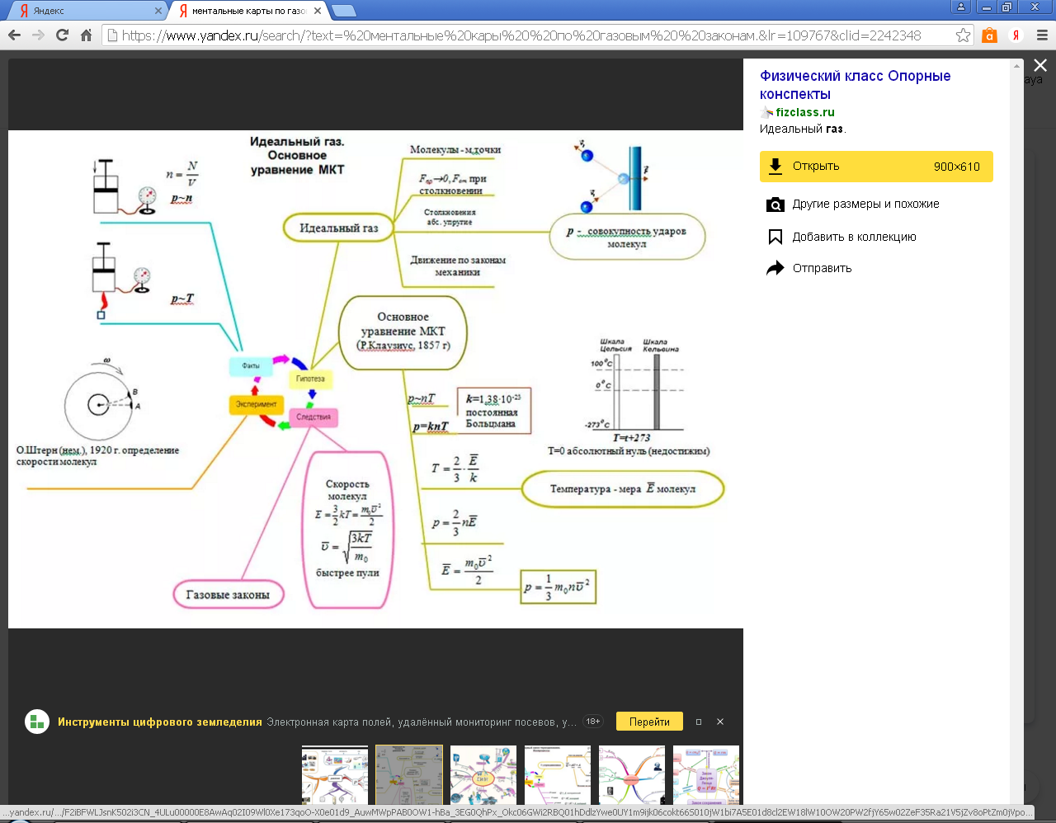

РАБОЧИЙ ЛИСТ.
Группа № 26. Дата: 31.03. 2020 г. ПРЕДМЕТ: «ФИЗИКА».
Ф. И. О.  студентов | РАЗДЕЛ | Содержание  раздела (задания для изучения). | Текущий  контроль |  | Промежуточ  ный контроль |  | Консультация
 |  |  | форма | СРОКИ | форма | Сро-ки | форма | СРОКИ
1. Адженьязов

2. Беридзе
3..Беспалов И
4.Бурыкин К
5. Васильев
6.Дмитрючков
7.Забара
8Зиридис П
9.Зиридис С.
10.Иманов А
11.Калашни-кова Лиза
12. Кацапов
13.Кислов А.
14.Кошеленко Владислав.
15..Кошеленко Станисл.
16.Мурадян
17.Пронин
18.Сопрун
19.Стрельцов
20.Треглазова
21.Шахбанов
22. Шпилев
23.Ядыгин
РАБОЧИЙ ЛИСТ.
Группа № 26. Дата: 9.04. 2020 г. ПРЕДМЕТ: «Астрономия».
Ф. И. О.  студентов | РАЗДЕЛ | Содержание  раздела (задания для изучения). | Текущий  контроль |  | Промежуточ  ный контроль |  | Консультация
 |  |  | форма | СРОКИ | форма | Сро-ки | форма | СРОКИ
1. Адженьязов

2. Беридзе
3..Беспалов И
4.Бурыкин К
5. Васильев
6.Дмитрючков
7.Забара
8Зиридис П
9.Зиридис С.
10.Иманов А
11.Калашни-кова Лиза
12. Кацапов
13.Кислов А.
14.Кошеленко Владислав.
15..Кошеленко Станисл.
16.Мурадян
17.Пронин
18.Сопрун
19.Стрельцов
20.Треглазова
21.Шахбанов
22. Шпилев
23.Ядыгин
РАБОЧИЙ ЛИСТ.
Группа № 26. Дата: 2.04. 2020 г. ПРЕДМЕТ: «Астрономия».
Ф. И. О.  студентов | РАЗДЕЛ | Содержание  раздела (задания для изучения). | Текущий  контроль |  | Промежуточ  ный контроль |  | Консультация
 |  |  | форма | СРОКИ | форма | Сро-ки | форма | СРОКИ
1. Адженьязов

2. Беридзе
3..Беспалов И
4.Бурыкин К
5. Васильев
6.Дмитрючков
7.Забара
8Зиридис П
9.Зиридис С.
10.Иманов А
11.Калашни-кова Лиза
12. Кацапов
13.Кислов А.
14.Кошеленко Владислав.
15..Кошеленко Станисл.
16.Мурадян
17.Пронин
18.Сопрун
19.Стрельцов
20.Треглазова
21.Шахбанов
22. Шпилев
23.Ядыгин
РАБОЧИЙ ЛИСТ.
Группа № 26. Дата: 7.04. 2020 г. ПРЕДМЕТ: «ФИЗИКА».
Ф. И. О.  студентов | РАЗДЕЛ | Содержание  раздела (задания для изучения). | Текущий  контроль |  | Промежуточ  ный контроль |  | Консультация
 |  |  | форма | СРОКИ | форма | Сро-ки | форма | СРОКИ
1. Адженьязов

2. Беридзе
3..Беспалов И
4.Бурыкин К
5. Васильев
6.Дмитрючков
7.Забара
8Зиридис П
9.Зиридис С.
10.Иманов А
11.Калашни-кова Лиза
12. Кацапов
13.Кислов А.
14.Кошеленко Владислав.
15..Кошеленко Станисл.
16.Мурадян
17.Пронин
18.Сопрун
19.Стрельцов
20.Треглазова
21.Шахбанов
22. Шпилев
23.Ядыгин

Оценки имеют следующую градацию: полугодие, год, зачёт/ диф.зачёт, экзамен, итоговая оценка.

Вариант автоматизированной контрольной работы – АКР
№1. Напряжение на шинах электростанции равно 6,6 кВ. Подстанция находится на расстоянии L = 10км . Определить площадь сечения медного провода, который следует взять для устройства двухпроводной линии передачи, если сила тока в линии I = 20A и потери напряжения в проводах не должны превышать 3%. Ответ: S = 34,2мм.
№2. Сила тока I в проводнике меняется со временем t по уравнению I = 4 + 2t , где I выра- жено в амперах и t – в секундах. 1) Какое количество электричества проходит через попереч- ное сечение проводника за время от 1 t = 2 сек до 2 t =6 сек? 2) При какой силе постоянного тока через поперечное сечение проводника за это же время проходит такое же количество электри- чества? Ответ: 1) Ú Ú = = + = 2 1 2 1 (4 2 ) 48 t t t t q Idt t dt К; 2) I =12 А.
№ 3. Найти силу тока в отдельных ветвях мостика Уитстона при условии, что сила тока, иду- щего через гальванометр, равна нулю. ЭДС генератора 2 В, R1 = 30 Ом, R2 = 45 Ом и R3 = 200Ом. Сопротивлением генератора пренебречь. 48 G I e R1I1 R2I2 R3I3 R4I4 Ответ: I 1 = I 2 = 26,7 мА; I 3 = I 4 = 4 мА.
№4. В медном проводнике длиной 2 м и площадью поперечного сечения 0,4 мм 2 , идет ток. При этом ежесекундно выделяется количество теплоты, равное 0,35 Дж. Сколько электронов N проходят за 1 с через поперечное сечение этого проводника? Ответ: 1,27 10-19 N = × 5. Очень длинный проводник с током I = 5,0A изогнут в форме прямого угла. Найти индук- цию магнитного поля в точке, которая отстоит от плоскости проводника на L = 35см и нахо- дится на перпендикуляре к проводникам, проходящим через точку изгиба. Ответ: 2,0 10 . 4 2 6 0 Тл ПL I B - = = m 6. По тонкому проволочному кольцу течет ток. Не изменяя силы тока в проводнике, ему придали форму квадрата. Во сколько раз изменилась магнитная индукция в центре контура? Ответ: 1,15 . 8 2 2 раз

